离退休第六党支部开展慰问活动

元月3日下午，熊焰、谢望礼同志代表党支部，前往慰问离休老同志肖培泰的遗孀王春美和胡承中同志的遗孀李贻珍。
两位老人均年逾八旬，身体状态良好。一见到我们，知道代表党支部，格外亲切。
王春美老人接过《致敬》一书，迫不及待地翻阅，端详她熟悉的画面。交谈中得知她搬入儿子处居住后，较长时间感觉孤独。后来渐渐与周边人熟悉，精神愉快多了。她喜欢阅读《老友》杂志，我们答应为她多找些，并欢迎她在力所能及条件下到青山路宿舍区聊聊看看。
李贻珍老人略显瘦弱，多年来聘用钟点工，生活料理较为满意。生活比较安定，儿女们常常看望，并且每天晚上都有人陪伴。她很关心还建房何时能开工，说：“梦里很少见到承中，但有一次遇见了，他将新房的钥匙交到我手里，高兴极了！”
两位老人深深感谢支部慰问，说不完道不尽心中的感激之情。

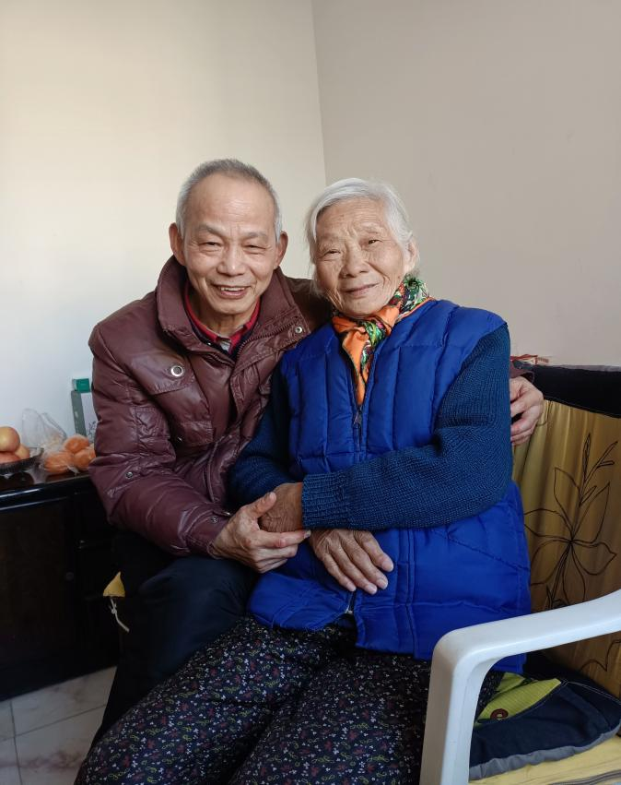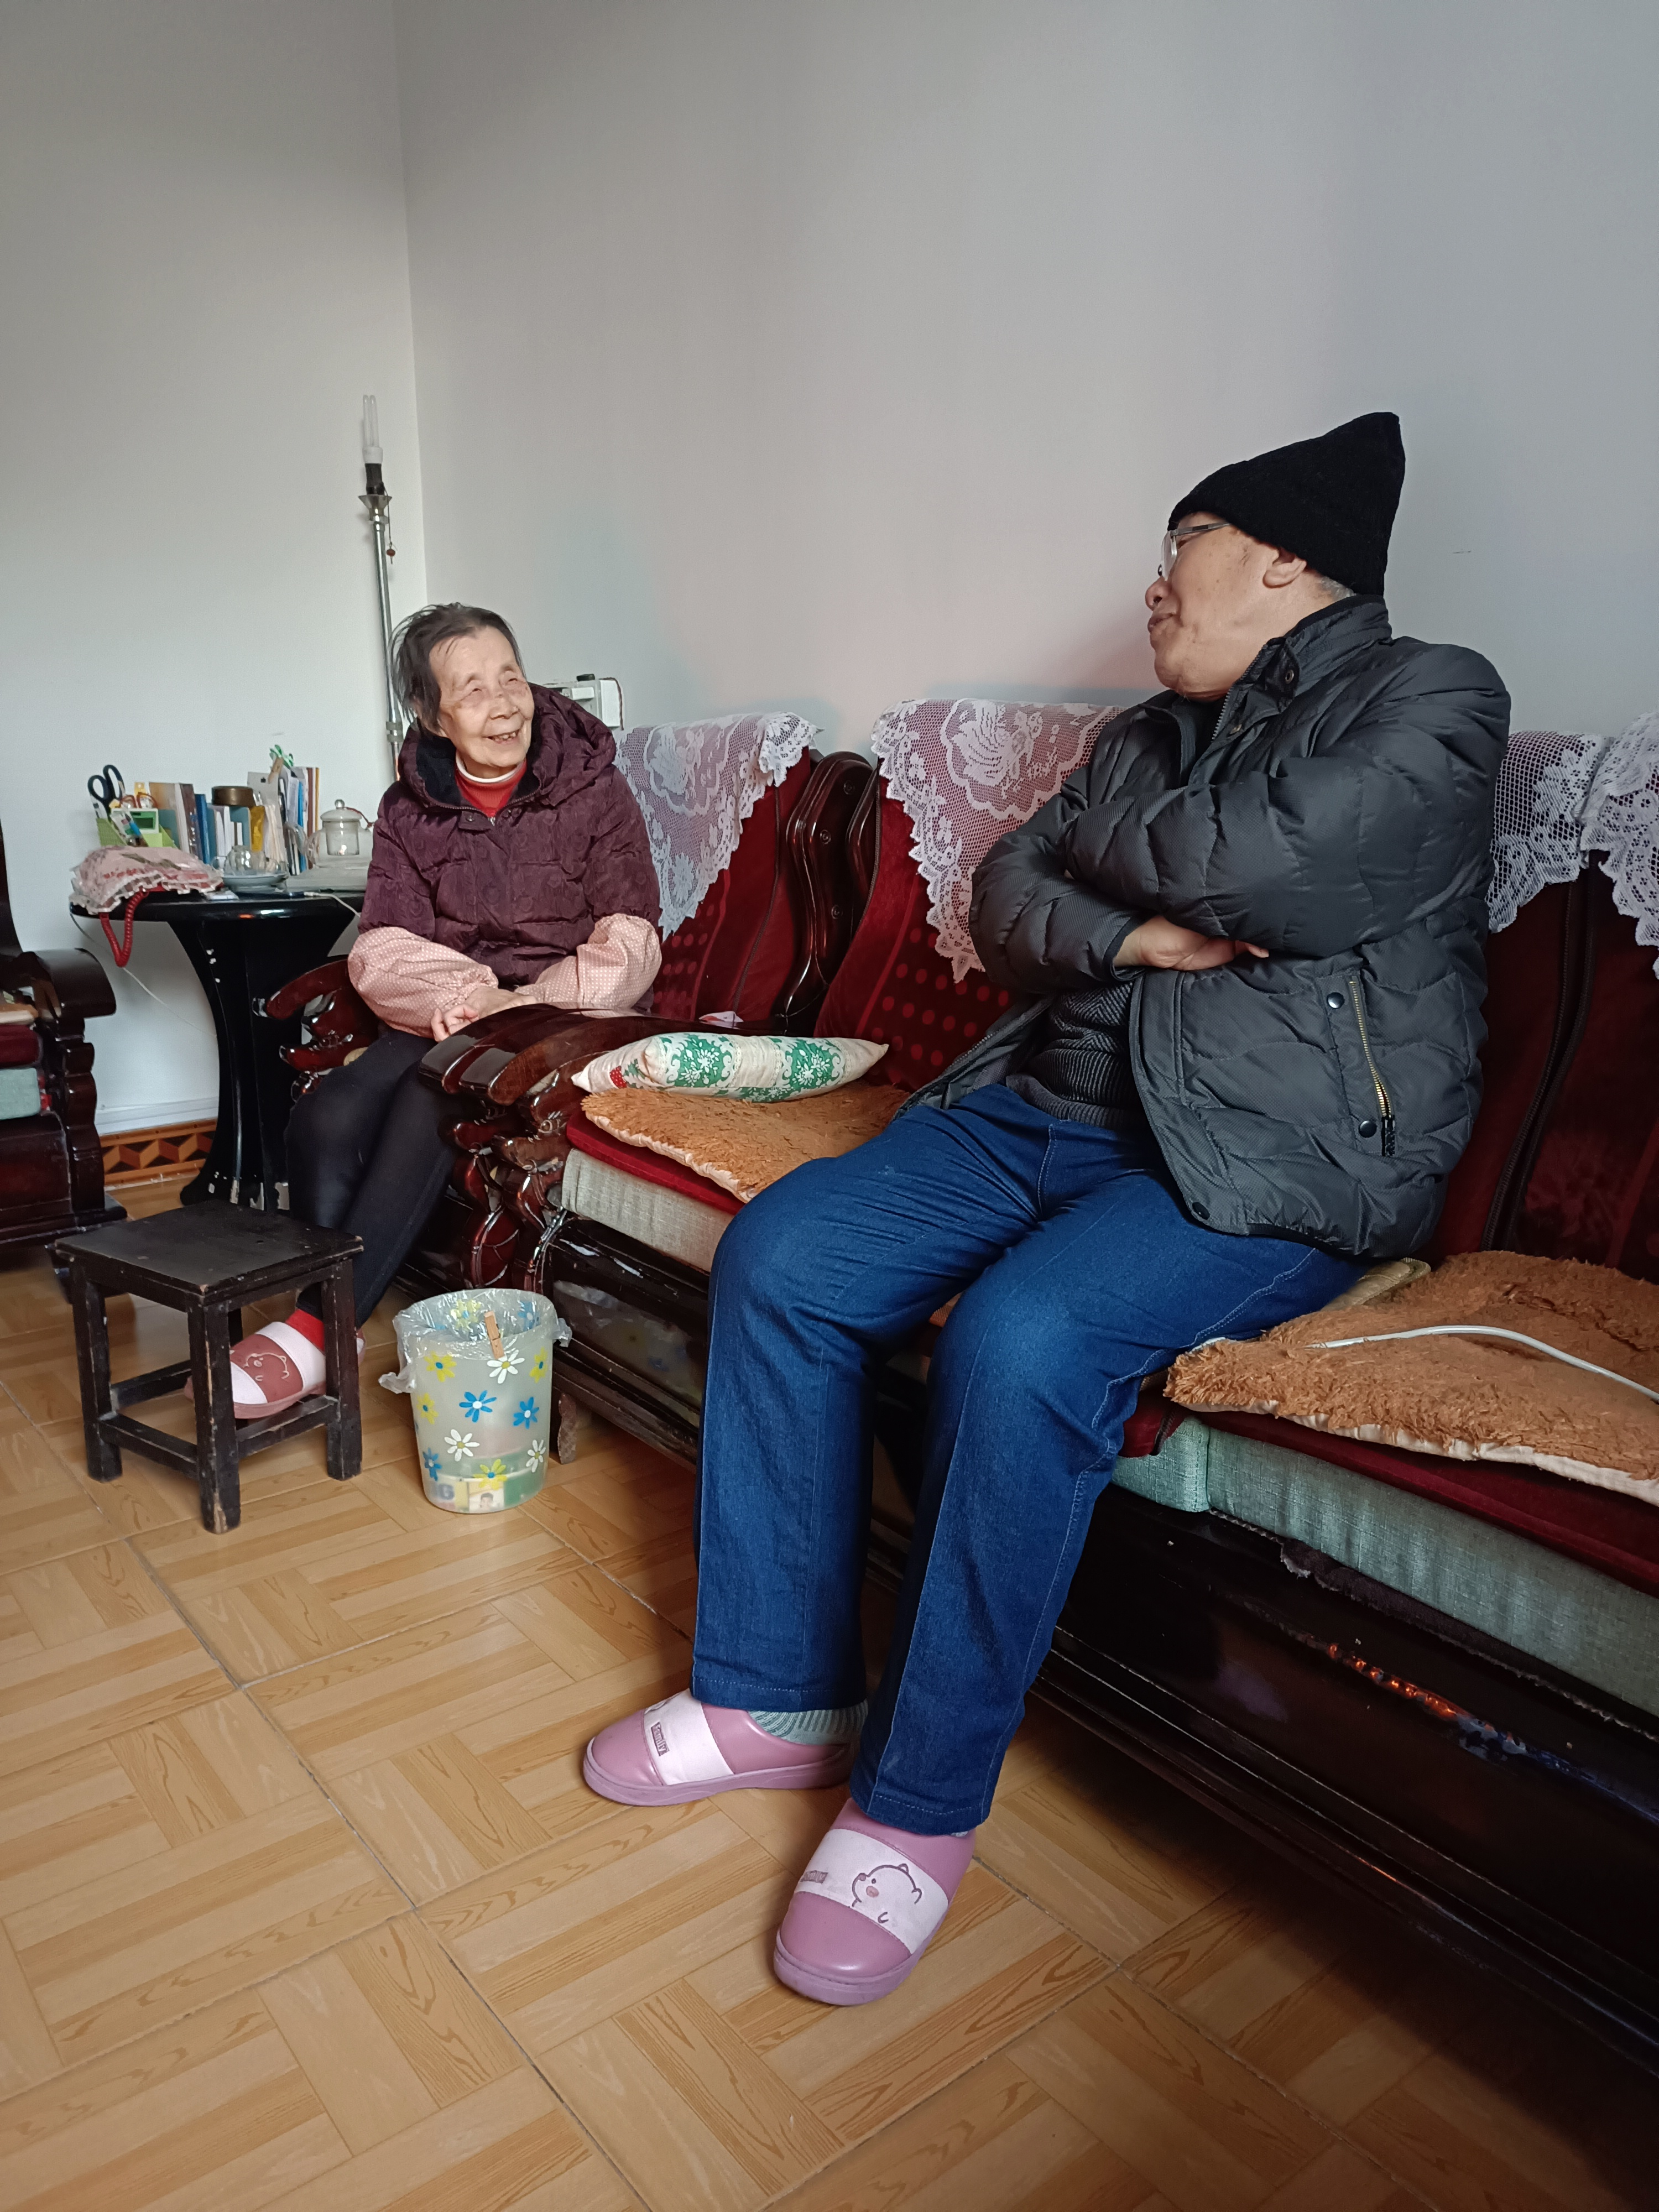

离退休第六党支部书记熊焰供稿

